Шеста научна конференция за студенти и докторанти
„Многообразието на туризма в научното познание“
За шеста поредна година в университета се проведе научната конференция за студенти и докторанти „Многообразието на туризма в научното познание“. Тя бе организирана от катедра „Икономика на туризма“ и на откриването й присъстваха зам.-ректорът по научноизследователската дейност проф. д-р Валентин Гоев, деканът на факултет „Икономика на инфраструктурата“ проф. д-р Димитър Димитров, ръководителят на катедра „Икономика на туризма“ доц. д-р Тодорка Тончева, проф. д-р Таня Парушева, научен секретар на катедрата, доц. д-р Еленита Великова, модератор на форума, преподаватели и студенти.
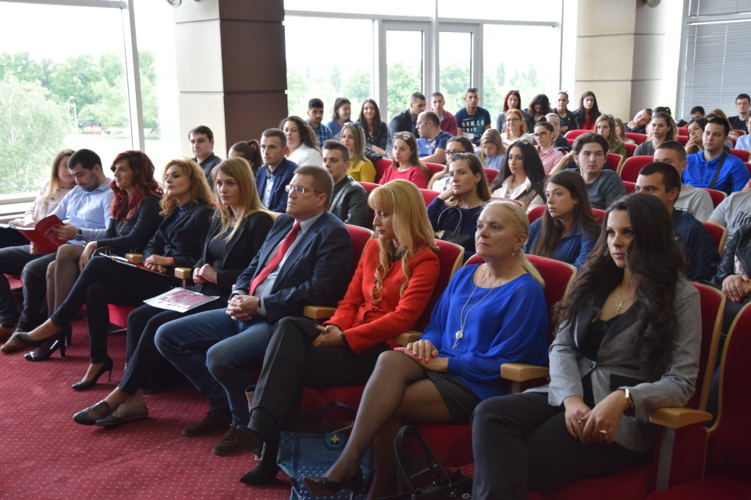
В зала "Тържествена"
Шеста поредна година организираме традиционната за катедрата ни студентска и докторантска конференция, посочи при откриването на форума доц. Тончева. Тя открои най-важната цел на конференцията: да се даде възможност на младите хора да се изявят на научното поприще.
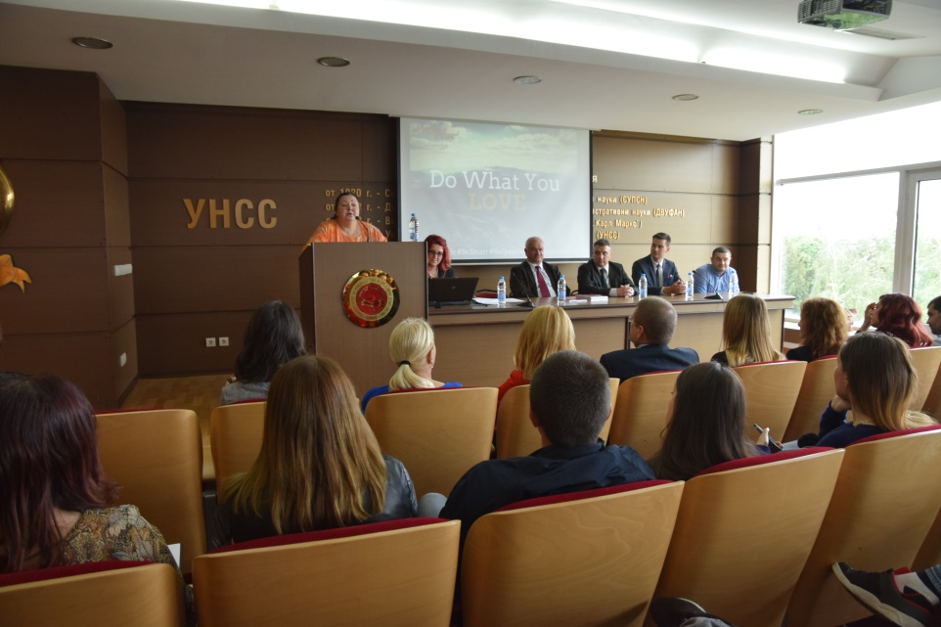
Доц. Тончева открива форума
Неотдавна посочих, че факултет „Икономика на инфраструктурата“ е на първо място по брой на приетите и обучаваните докторанти, а сега мога да заявя, че е водещ и в студентската научноизследователска дейност, изтъкна проф. Гоев. Той припомни, че от миналата година във всеки университетски научен форум има секция за студенти и докторанти, но провежданата от катедра „Икономика на туризма“ конференция е самостоятелна и традиционна. Три са степените в образованието – бакалавър, магистър и доктор, които градират знанието от базово до висока степен, посочи зам.-ректорът. По думите му, при намаляване на субсидирания университетски прием на бакалаври и магистри, сега бройката за прием на докторанти в УНСС е увеличена от 144 на 159 места годишно.
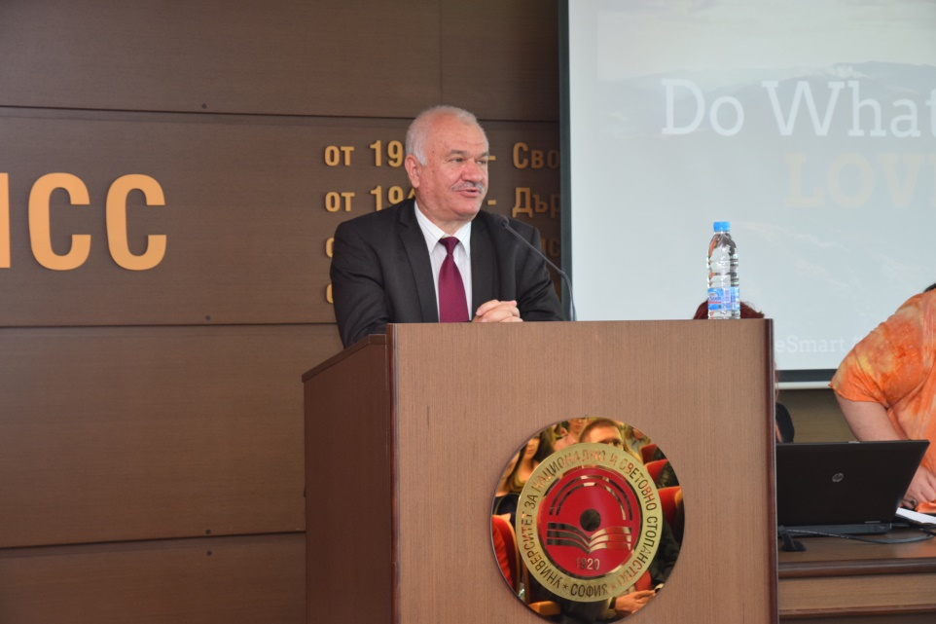
Проф. Валентин Гоев
Силното представяне на нашия факултет се дължи на добрата работа на отделните катедри със студентите и докторантите, отбеляза проф. Димитров. Много от министрите и в новото правителство са започнали с научни изяви като студенти, посочи пътя на успешното развитие деканът. Вашата активност и научна дейност ще бъде оценена, тя е значима както за вас, студентите, така и за работодателите, заяви той.
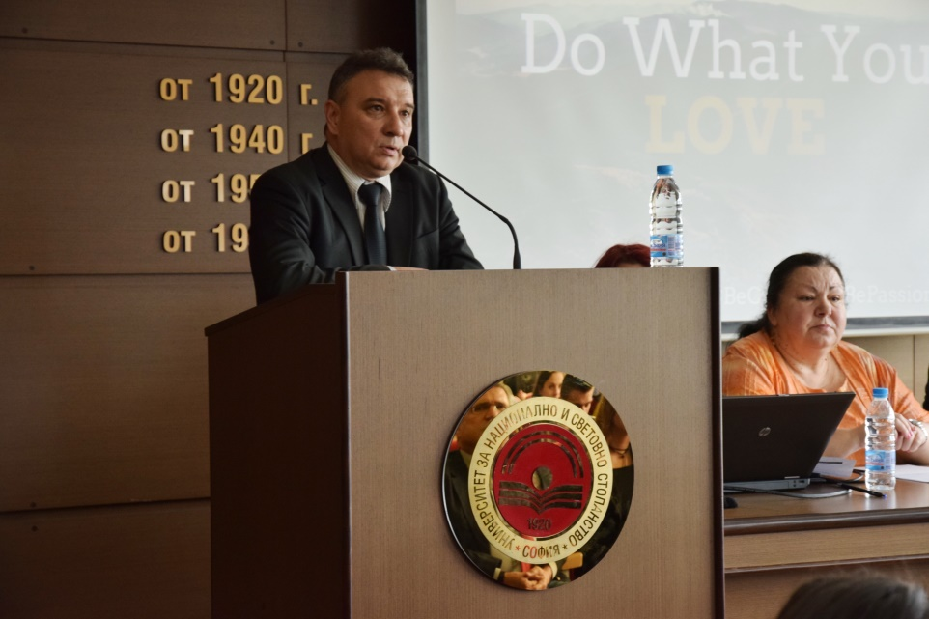
Проф. Димитър Димитров
Най-новите изисквания към работата в туристическия бранш представиха Никола Николов от „Премиер турс“ ООД и Стоян Димитров, мениджър в Кемпински хотел Гранд Арена Банско, възпитаник на катедра „Икономика на туризма“.
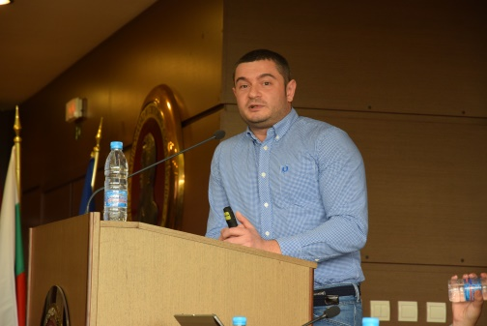 | 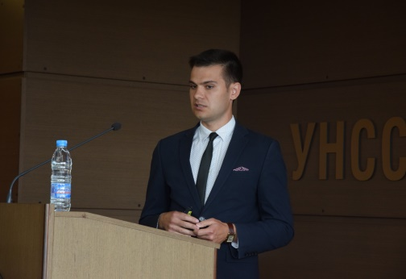
Никола Николов | Стоян Димитров

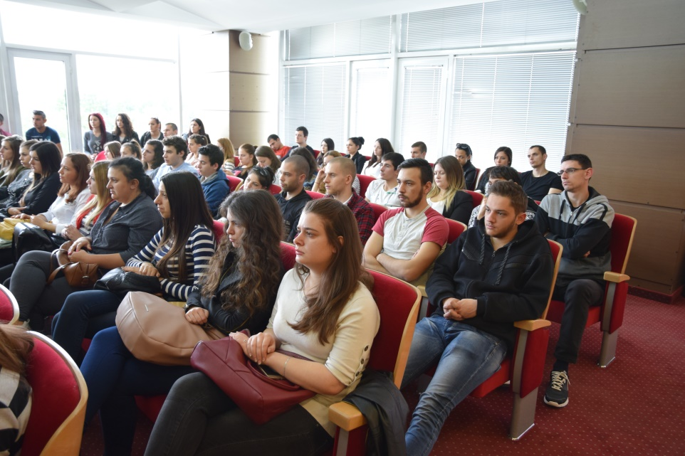
По време на конференцията
Студенти и докторанти от университета участваха във форума с доклади като „Туристически регион Родопи“, „Нискотарифните авиокомпании – ключов фактор за развитие на съвременния туризъм“, „Състояние на спа туризма“, „Развитие на гастрономическия туризъм“ и др.

